Beschikbare Informatie in ZNO / persoonsgericht in te zetten
(eerste versie)
Leefstijl

Leefstijlroer | 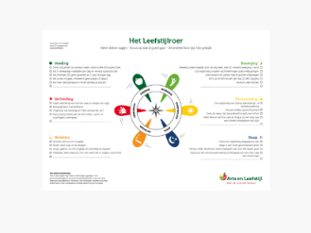
4-domeinen model | 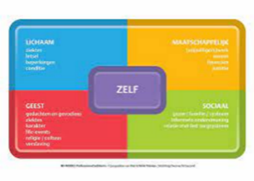
Stress /ontspanning | https://www.thuisarts.nl/overspannen/ik-ben-overspannen  https://www.thuisarts.nl/overspannen/hoe-herstel-ik-van-overspanning-0  https://www.thuisarts.nl/overspannen/ik-heb-burn-out  https://www.thuisarts.nl/overspannen/hoe-herstel-ik-van-burn-out
Beweging

Specifiek CVRM

Informatie en leefstijl advies | https://www.thuisarts.nl/risico-hart-en-vaatziekten-verlagen/ik-wil-weten-wat-mijn-risico-op-hart-en-vaatziekten-is
 | Ik heb een laag/matig risico op hart- en vaatziekten | Thuisarts.nl
 | https://www.thuisarts.nl/risico-hart-en-vaatziekten-verlagen/ik-heb-hoog-of-zeer-hoog-risico-op-hart-en-vaatziekten
 | Hoge bloeddruk | Thuisarts.nl
 | Cholesterol | Thuisarts.nl
Zelfmeten | https://www.thuisarts.nl/hoge-bloeddruk/ik-wil-zelf-thuis-mijn-bloeddruk-meten  Bloeddruk dagboek.pdf (thuisarts.nl)

Specifiek DM

Informatie en leefstijl advies | https://www.thuisarts.nl/diabetes-type-2/ik-heb-diabetes-type-2
 | https://www.thuisarts.nl/diabetes-type-2/ik-wil-weten-wat-ik-zelf-aan-mijn-diabetesbehandeling-kan-doen
 | Ik wil mijn voeten goed verzorgen bij diabetes | Thuisarts.nl
 | https://www.thuisarts.nl/ramadan-en-gezondheid/ik-heb-diabetes-en-wil-meedoen-aan-ramadan
Informatie- preventief onderzoek | https://www.thuisarts.nl/diabetes-mellitus-type-2/ik-heb-diabetes-en-laat-mijn-ogen-onderzoeken

Specifiek COPD

Informatie en leefstijl advies | Heb ik kans op COPD? | Thuisarts.nl  Ik word onderzocht op COPD | Thuisarts.nl
Animatiefilms - Longaanval
- wat is COPD
- wat is longaanval
- hoe herkent u een longaanval
- omgaan met kortademigheid
Ik heb net gehoord dat ik COPD heb | Thuisarts.nl
Ik heb COPD en ik rook | Thuisarts.nl
Ik heb COPD en wil gezond leven | Thuisarts.nl

Instructie / grip krijgen | REDUX persoonlijke actieplan COPD kleur juli 2021.pdf (cahag.nl)
 | Ik heb opeens heftige klachten bij COPD (longaanval) | Thuisarts.nl
Informatie medicatie | Ik gebruik medicijnen voor COPD | Thuisarts.nl  Ik krijg een ander merk medicijn om in te ademen. Mag dat? | Thuisarts.nl  Welkom op inhalatorgebruik | Inhalatorgebruik  -Schoonmaak voorzetkamer aerochamber 76_1.aerochamber-mondstuk_gebruiksaanwijzing-20.pdf (inhalatorgebruik.nl)
Informatie latere fase | Ik heb ernstige COPD | Thuisarts.nl  Ik heb COPD en ga naar de longarts | Thuisarts.nl  Ik heb COPD en krijg een behandeling met zuurstof | Thuisarts.nl

